## **EC-6-GRILL MESA MASTER (PREMIUM)**

Estufa Coriat® EC-6-Grill Mesa Máster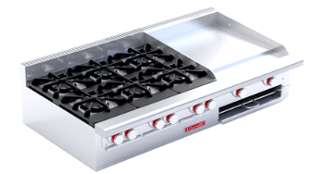

Plancha

• 1 Plancha cold rolled steel 3/4" de espesor, área útil de: frente: 0.576 m, fondo: 0.560 m.

• 1 Gratinador de 0.540 m de frente.

• 2 Quemadores en "U" A.Inox. de 21,000 Btu/h c/u.

• 2 Pilotos individuales A.Inox.

• 2 Válvulas de ajuste flama piloto importadas, certificadas CSA uso comercial.

• 2 Válvulas de gas importadas, certificadas CSA uso comercial.

• 1 Charola para captar escurrimientos del gratinador.

• 1 Charola para recolección de grasa.

Quemadores abiertos

• 6 Quemador octagonal sólido en hierro fundido de 24,000 Btu/h c/u.

• 3 Parrillas superiores en hierro fundido montadas sobre cubierta semi-sellada A.Inox. 304.

• 6 Pilotos individuales A.Inox. con cabeza roscable tipo hongo.

• 6 Válvulas de ajuste flama piloto importadas, certificadas CSA uso comercial.

• 6 Válvulas de gas importadas, certificadas CSA uso comercial.

• 1 Charola para captar escurrimientos bajo las parrillas.

Características Generales

• 1 Respaldo bajo de 0.090 m de altura.

• 8 Perillas zinc con aislamiento térmico en silicón rojo.

• Medidas exteriores totales, sin empaque: frente: 1.460 m, fondo: 0.810 m, altura: 0.400 m.

• Peso sin empaque: 148 kg.

• Incluye kit de espreas para conversión de gas GLP a GN.